от 08.08.2017 №1204

О внесении изменений в постановление администрации города от 28.11.2016 №1719 "Об утверждении административного регламента предоставления муниципальной услуги "Выдача разрешений на установку и эксплуатацию рекламных конструкций"

В соответствии с постановлением администрации города от 14.06.2017 №890 "О внесении изменений в приложение 1 к постановлению администрации города от 30.12.2015 №2360 "О составе структурных подразделений администрации города":

1. Внести изменения в постановление администрации города от 28.11.2016 №1719 "Об утверждении административного регламента предоставления муниципальной услуги "Выдача разрешений на установку и эксплуатацию рекламных конструкций" согласно приложению.

2. Управлению по взаимодействию со средствами массовой информации администрации города (С.В. Селиванова) обеспечить официальное опубликование постановления.

3. Постановление вступает в силу после его официального опубликования.

Исполняющий обязанности
главы города Т.А. Шилова

Приложение к постановлению
администрации города
от 08.08.2017 №1204

Изменения,
которые вносятся в постановление администрации города
от 28.11.2016 №1719 "Об утверждении административного регламента
предоставления муниципальной услуги "Выдача разрешений на установку
и эксплуатацию рекламных конструкций"

1. Пункт 5 изложить в следующей редакции:
"5. Контроль за выполнением постановления возложить на заместителя главы города Н.В. Лукаша.".

2. В приложении:
2.1. В разделе I:
- пункты 1, 3 изложить в следующей редакции:
"1. Административный регламент предоставления муниципальной услуги "Выдача разрешений на установку и эксплуатацию рекламных конструкций" (далее - Административный регламент) определяет сроки и последовательность административных процедур и административных действий управления муниципального контроля города Нижневартовска (далее - Управление) по предоставлению муниципальной услуги "Выдача разрешений на установку и эксплуатацию рекламных конструкций" (далее - муниципальная услуга), а также порядок взаимодействия с заявителями и органами власти при предоставлении муниципальной услуги.";
"3. Информация о месте нахождения, справочных телефонах, графике работы, адресах официального сайта, электронной почты Управления, его структурного подразделения, участвующего в предоставлении муниципальной услуги.
Информация об Управлении:
- место нахождения: 628624, Ханты-Мансийский автономный округ - Югра, город Нижневартовск, улица Ханты-Мансийская, 35, каб. 8;
- телефон для справок: (3466) 43-41-31; факс: (3466) 43-41-31;
- график работы:
понедельник - четверг с 09.00 до 13.00 часов, с 14.00 до 18.00 часов;
пятница с 09.00 до 13.00 часов, с 14.00 до 17.00 часов;
суббота, воскресенье - выходные дни;
- часы приема: вторник с 16.00 до 18.00 часов;
- адрес официального сайта: www.n-vartovsk.ru;
- адрес электронной почты: umk@n-vartovsk.ru.
Структурным подразделением Управления, участвующим в предоставлении муниципальной услуги, является служба наружной рекламы (далее - Служба).
Информация о Службе:
- место нахождения: 628624, Ханты-Мансийский автономный округ - Югра, город Нижневартовск, улица Ханты-Мансийская, 35, каб. 8;
- телефон для справок: (3466) 43-41-63;
- график работы:
понедельник - четверг с 09.00 до 13.00 часов, с 14.00 до 18.00 часов;
пятница с 09.00 до 13.00 часов, с 14.00 до 17.00 часов;
суббота, воскресенье - выходные дни;
- график приема заявителей с документами, необходимыми для предоставления муниципальной услуги: вторник, четверг с 10.00 до 13.00 часов;
- адрес официального сайта: www.n-vartovsk.ru;
- адрес электронной почты: snre@n-vartovsk.ru.".
2.2. В разделе II:
- абзацы второй, третий пункта 14 изложить в следующей редакции:
"Структурным подразделением органа местного самоуправления, участвующим в предоставлении муниципальной услуги, является управление муниципального контроля администрации города Нижневартовска.
Непосредственное предоставление муниципальной услуги осуществляет структурное подразделение управления муниципального контроля администрации города Нижневартовска - служба наружной рекламы.";
- в пункте 17:
абзац одиннадцатый изложить в следующей редакции:
"- распоряжением администрации города от 01.03.2017 №228-р "Об утверждении положений об управлении муниципального контроля администрации города, его отделах";";
абзац тринадцатый признать утратившим силу.
2.3. Приложение 1 к административному регламенту предоставления муниципальной услуги "Выдача разрешений на установку и эксплуатацию рекламных конструкций" изложить в следующей редакции:
"Приложение 1 к административному регламенту предоставления муниципальной услуги "Выдача разрешений на установку и эксплуатацию рекламных конструкций"

Форма разрешения
на установку и эксплуатацию рекламной конструкции

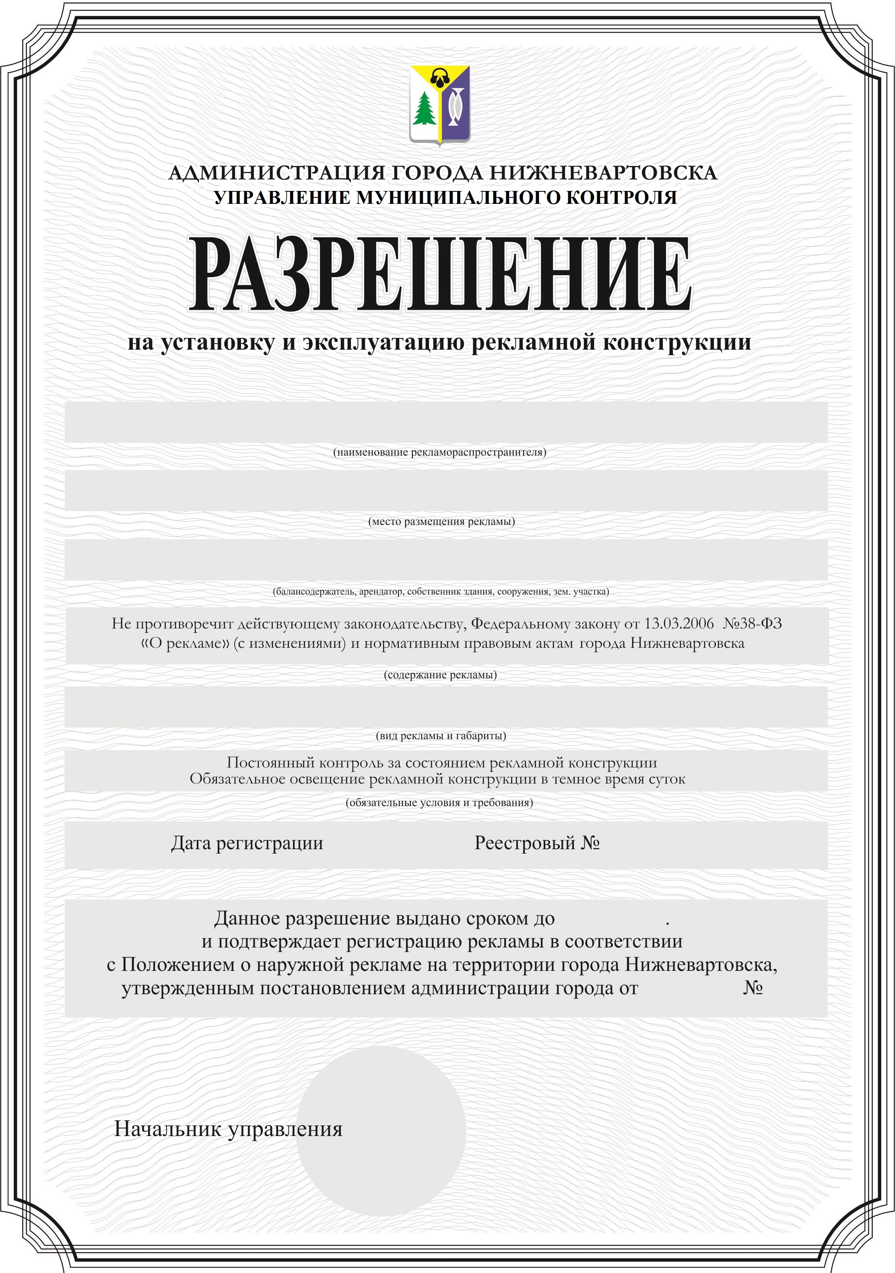".
2.4. Приложение 2 к административному регламенту предоставления муниципальной услуги "Выдача разрешений на установку и эксплуатацию рекламных конструкций" изложить в следующей редакции:
"Приложение 2 к административному регламенту предоставления муниципальной услуги "Выдача разрешений на установку и эксплуатацию рекламных конструкций"

Начальнику управления муниципального контроля администрации города
Нижневартовска
______________________________________
______________________________________
(фамилия, имя, отчество заявителя -
физического лица, наименование
юридического лица, законного представителя)
______________________________________
(указываются данные о заявителе либо
заявитель вправе приложить копии документов,
содержащих такие данные*)

почтовый адрес:________________________
телефон: ______________________________
адрес электронной почты:________________

заявление.

Прошу выдать разрешение на установку и эксплуатацию рекламной конструкции:

Тип наружной рекламы
Габариты (м)
Материалы, применяемые при изготовлении
Рекламная конструкция устанавливается по адресу
Руководитель предприятия (для юридического лица)

Документы, являющиеся результатом предоставления муниципальной услуги, прошу выдать (направить):

□ посредством Единого или регионального портала;
□ нарочно в МФЦ;
□ нарочно в _________________________________________________________;
(наименование уполномоченного органа)
□ посредством почтовой связи.

Приложение (в случае подачи заявления в МФЦ не заполняется, так как выдается расписка):
1. _____________________________________________________________
2. _____________________________________________________________

Дата, подпись (для физических лиц и индивидуальных предпринимателей)
Должность, подпись, печать (для юридических лиц)

*Для физического лица и представителя заявителя указывается вид документа, удостоверяющего личность заявителя, и его реквизиты (серия, номер, дата выдачи и наименование органа, выдавшего документ).
Физическое лицо, зарегистрированное в качестве индивидуального предпринимателя, дополнительно указывает сведения о государственной регистрации в качестве индивидуального предпринимателя (ОГРН, ОГРНИП, ИНН, дата государственной регистрации, регистрирующий орган).
Для юридического лица указывается фамилия, имя, отчество лица, уполномоченного действовать от имени организации, сведения о государственной регистрации в качестве юридического лица (ОГРН, ИНН, дата государственной регистрации, регистрирующий орган). При обращении в управление заявление подается на фирменном бланке.".

